|  |  |  |  |
| --- | --- | --- | --- |
| HerstelAcAdemie Brussel  De HerstelAcademie is een nieuw initiatief in het herstelgericht werken voor mensen met een psychische kwetsbaarheid. Het is een plek waar men kan werken aan ‘Persoonlijk Herstel’. Het gaat over een proces van opbouwen van een zinvol leven. Een biotoop waar een wereld van ziekte, isolement en beperking geruild kan worden met een omgeving van hoop en zelfsturing, keuzes maken, leren en zingeving, participatie aan de gemeenschap in onderlinge steun en verbondenheid. De HerstelAcademie biedt vorming aan mensen die willen werken aan hun dagdagelijkse moeilijkheden, om zo opnieuw grip te krijgen op hun leven. Je mag samen met een vriend, familielid of hulpverlener komen. Ieder praat vanuit zichzelf, niet over de ander. | |  | | --- | | Korte cursussen rond psychische weerbaarheidCombinatie van professionele- en ervaringskennisInteractiefIn BrusselSamenwerking tussen verschillende Brusselse organisaties | | **Website:** <https://www.herstelacademie.be/brussel-herstelacademie/>  **E-mail:**  [brussel@herstelacademie.be](mailto:brussel@herstelacademie.be)  **Facebook :** <https://www.facebook.com/HABRUSSEL> | |

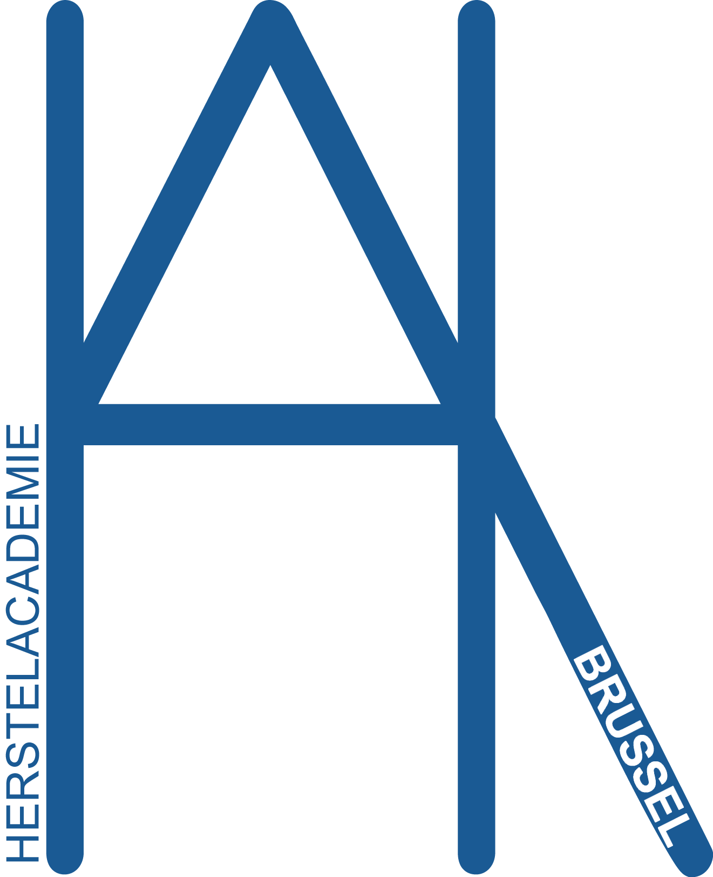Cursusaanbod 2021-2022

OVERZICHT CURSUSSEN

|  |  |  |
| --- | --- | --- |
| **Cursussen** | **Data** | **Uur** |
| **Herstel in eigen kracht (+ Schatkist voor zelfhulp)** | Woensdag 12/1 – 19/1 – 26/1 – 2/2 – 9/2 | 14u tot 16u30 |
| **Angst de baas** | Dinsdag 18/01, 25/01, 1/02 | 14u -16u30 |
| **Van eenzaamheid naar verbinding** | Woensdag 2/2 – 16/2 – 23/2 | 14u tot 16u30 |
| **(Mijn) psychose begrijpen** | Donderdag 10/02, 17/02, 24/02 | 14u tot 16u30 |
| **Een antwoord op depressie en energieverlies** | Donderdag 10/03 – 17/03 – 24/03 – 31/03 | 14u tot 16u30 |
| **Mijn verhaal van herstel en kracht** | Dinsdag 15/03, 22/03, 29/03, 19/04, 26/04 | 14u tot 16u30 |
| **Verslaving** | Vrijdag 29/04, 6/05, 13/05, 20/05 | 14u tot 16u30 |
| **De kunst van herstel (over creativiteit)** | Dinsdag 7/06, 14/06, 21/06 | 14u tot 16u30 |

Herstel in eigen kracht (Schatkist voor zelfhulp)

|  |  |  |
| --- | --- | --- |
| Data | uren | prijs |
| Woensdag 12 januari  19 januari  26 januari  2 februari  9 februari 2022 | 14u – 16u30  14u – 16u30  14u – 16u30 | 25 euro voor de vijf sessies |

Wil jij meer grip op je eigen leven krijgen? Maar hoe doe je dat? Herstellen gaat over je leven leven rekening houdend met je psychische kwetsbaarheid. Bij herstel gaat het om de toekomst: de uitdaging om weer zelf je keuzes te maken en je leven te bepalen. Heb je een psychische kwetsbaarheid? Wil je een stap verder zetten in je herstelproces? Wil je weer de regie nemen over uw eigen leven? Dan is deze cursus iets voor jou !

Angst de baas

|  |  |  |
| --- | --- | --- |
| Data | uren | prijs |
| Dinsdag 18 januari,  25 januari  1 februari 2022 | 14u – 16u30  14u – 16u30  14u – 16u30 | 15 euro voor de vijf sessies |

Soms groeit angst uit tot een obstakel in ons leven. Ze is zo prominent aanwezig, zo groot en heftig dat we niet meer kunnen doen wat we eigenlijk zouden willen doen en niet meer kunnen zijn wie we eigenlijk willen zijn. De angst belemmert ons in onze bewegingsvrijheid. Wat zijn de verschillende soorten angsten? Wat zijn de effecten op ons lichaam, gedrag, gedachten en emoties? Hoe kunnen we ermee omgaan? In deze waardevolle cursus gaan we hier dieper op in.

Van eenzaamheid naar verbinding

|  |  |  |
| --- | --- | --- |
| Data | uren | prijs |
| Woensdag 2 februari,  16 februari  23 februari | 14u – 16u30  14u – 16u30  14u – 16u30 | 15 euro voor de drie sessies |

Wie heeft zich nog nooit eenzaam gevoeld? Er zijn zoveel redenen om een gevoel van eenzaamheid en sociaal isolement te ervaren. Een job verliezen, vrienden verliezen, een relatiebreuk, familie problemen, introversie,… In deze cursus gaan we dieper in op eenzaamheid en sociale isolement: wat is dit juist, wat zijn de oorzaken en gevolgen en hoe kunnen we uit dat gevoel van eenzaamheid geraken. We gaan ook het taboe rond eenzaamheid doorbreken. Samen zullen we terug zoeken naar betekenisvolle verbinding met anderen en met de omgeving. Want samen gaat het vaak makkelijker.

(Mijn) psychose begrijpen

|  |  |  |
| --- | --- | --- |
| Data | uren | prijs |
| Donderdag 10 februari,  17 februari  24 februari 2022 | 14u – 16u30  14u – 16u30  14u – 16u30 | 15 euro voor de drie sessies |

Het doormaken van een psychose is een zeer ingrijpende gebeurtenis. Het heeft invloed op zowel de persoon als zijn directe omgeving. In deze sessies staan we stil bij wat een psychose juist is en wat nadien.

Een antwoord op depressie en energieverlies

|  |  |  |
| --- | --- | --- |
| Data | uren | prijs |
| Donderdag 10 maart,  17 maart  24 maart,  31 maart 2022 | 14u – 16u30  14u – 16u30  14u – 16u30 | 20 euro voor de vier sessies |

Gevoelens van leegte, isolement, futloosheid of somberheid zijn voor vele mensen niet vreemd. Meestal waaien ze vanzelf weer over. Maar als ze je gevoelswereld gaan beheersen, dooft het leven in je stilaan uit. Niets kan je nog boeien, zelfs alledaagse dingen lukken vaak niet meer. In deze cursus gaan we op zoek naar antwoorden hierop. We verkennen hoe je weer vat kan krijgen op je leven en hoe terug zin te geven aan je leven. De cursus bestaat uit 4 sessies waarin we telkens één thema uitdiepen: (niet) voelen, in beweging komen, overtuigingen en zelfzorg. Jouw ervaringen en het leven van elkaar staan hierbij centraal.

Mijn verhaal van herstel en kracht

|  |  |  |
| --- | --- | --- |
| Data | uren | prijs |
| Dinsdag 15 maart,  22 maart,  29 maart,  19 april,  26 april | 14u – 16u30  14u – 16u30  14u – 16u30  14u – 16u30  14u – 16u30 | 25 euro voor de vijf sessies |

In deze module willen we je een aanzet geven en ondersteuning bieden om je herstelverhaal te schrijven. Een herstelverhaal zien we als een stukje levensverhaal met als onderwerp de periode(s) van ontwrichting die je hebt doorgemaakt en de weg die je hebt afgelegd naar herstel. Wat is jou overkomen? Wat heeft dat met jou gedaan? Wat heb jij ermee gedaan? Welke krachten ben je tegengekomen? Wat heeft gewerkt om je levenskwaliteit te verbeteren en (opnieuw) grip te krijgen op je leven?

Verslaving

|  |  |  |
| --- | --- | --- |
| Data | uren | prijs |
| Vrijdag 29 april,  6 mei,  13 mei,  20 mei | 14u – 16u30  14u – 16u30  14u – 16u30  14u – 16u30 | 20 euro voor de vier sessies |

Alle verslavingen, zowel gedrag als middelen (alcohol, drugs, medicatie, seks, gokken, gamen, eten,…) vinden een soortgelijke psychologische basis. Misschien maak jij je wel eens zorgen over je eigen verslaving? Of ben je als hulpverlener/burger geïnteresseerd om meer te weten te komen over verslaving en waarom het zo moeilijk is om te stoppen of te verminderen? In deze cursus proberen we de nodige handvaten aan te bieden om je verslaving te stoppen of te verminderen. Wat kan je helpen? Hoe kan jij anderen helpen? Ervaringen worden uitgewisseld en we gaan op zoek naar begrip, ook voor onbegrip!

De kunst van herstel

|  |  |  |
| --- | --- | --- |
| Data | uren | prijs |
| Dinsdag 7 juni,  14 juni,  21 juni | 14u – 16u30  14u – 16u30  14u – 16u30 | 15 euro voor de drie sessies |

Iedereen is creatief. Sommige mensen voelen de goesting of de drang om zich op een of andere creatieve manier uit te drukken (via muziek, dans, schilderen, tekenen, schrijven, weven, tuinieren, koken,…). Er zijn tal van redenen waarom mensen zich creatief uiten: tot rust komen, afstand nemen, prikkels en emoties verwerken, plezier maken, uitdrukking geven aan wat niet gezegd kan worden, verbinding zoeken met zichzelf en anderen, zelfreflectie,… In deze cursus gaan we dieper in op creativiteit en trachten we onze creatieve vaardigheden naar boven te halen.

**Inschrijving en betaling:**

**Via website:** <https://www.herstelacademie.be/brussel-herstelacademie/>

**Locatie:**

**Brussel**

